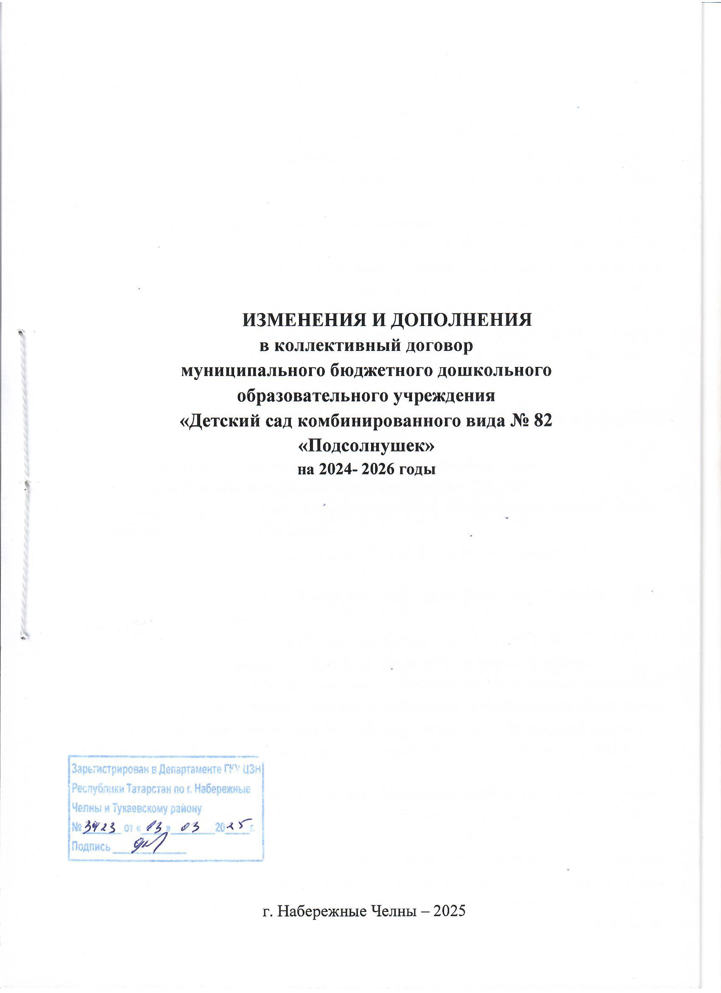

ДОПОЛНИТЕЛЬНОЕ СОГЛАШЕНИЕ

Работодатель в лице его представителя – руководителя образовательной организации Исаевой Резеды Салмановны, действующего на основании распоряжение Исполнительного комитета муниципального образования город Набережные Челны Республики Татарстан № 480к от 25.07.2017г.), именуемый в дальнейшем «Работодатель», с одной стороны, работники образовательной организации в лице их представителя – председателя первичной профсоюзной организации Султановой Ландыш Разифовны, действующего на основании Устава профессионального союза работников народного образования и науки Российской Федерации и протокола об избрании председателя первичной профсоюзной организации № 5 от «04» марта 2021г., именуемый в дальнейшем «выборный орган первичной профсоюзной организации», с другой стороны, пришли к Соглашению о внесении изменений и дополнений в коллективный договор муниципального бюджетного дошкольного образовательного учреждения «Детский сад комбинированного вида № 82 «Подсолнушек» на 2024-2026 годы о нижеследующем (далее – коллективный договор):

1. Пункт 1.1. изложить в следующей редакции:
«1.1. Настоящее территориальное Соглашение (в дальнейшем − Соглашение) заключено в соответствии с законодательством Российской Федерации и Республики Татарстан, Указом Президента Республики Татарстан от 17 ноября 2015 года № УП-1105 «О развитии социального партнерства в сфере труда в Республике Татарстан», Отраслевым соглашением по организациям, находящимся в введении Министерства просвещения Российской Федерации на 2024-2026 годы, Республиканским Соглашением между Федерацией профсоюзов Республики Татарстан, Координационным советом объединений работодателей Республики Татарстан, Кабинетом Министров Республики Татарстан о проведении социально − экономической политики и развитии социального партнерства на 2025-2027 годы от 26 декабря 2024 года, с целью определения в договорном порядке согласованных позиций сторон по созданию необходимых трудовых и социально-экономических условий для работников образования и обеспечению стабильной и эффективной деятельности муниципальных образовательных организаций города Набережные Челны на повышение социальной защищенности работников образования, взаимной ответственности сторон за результаты деятельности работников сферы образования.».

2. Пункт 6.2.2. изложить в следующей редакции:
«6.2.2. Вопросы оплаты труда в муниципальных образовательных организациях и в муниципальных организациях, осуществляющих обеспечение образовательной деятельности, оценку качества образования, информационно-методическое обеспечение, регулируются постановлениями Исполнительного комитета муниципального образования город Набережные Челны Республики Татарстан.».

3. Пункт 6.3. территориального Соглашения дополнить абзацами следующего содержания:

«Экономия фонда оплаты труда, сложившаяся в ходе исполнения плана финансово-хозяйственной деятельности образовательных организаций за счет всех источников финансового обеспечения, включая доходы, полученные от оказания платных услуг, за соответствующий период (месяц, квартал, год) может направляться на поощрительные выплаты в соответствии с локальными нормативными актами образовательной организации, принятыми с учетом норм положений об условиях оплаты труда, утвержденными постановлением Исполнительного комитета муниципального образования город Набережные Челны.
Размер поощрительной выплаты, произведенной за счет экономии фонда оплаты труда за соответствующий период работнику образовательной организации с учетом отработанной за этот период нормы рабочего времени, выполнившему нормы труда (трудовые обязанности), не может превышать трехкратного минимального размера оплаты труда, установленного Федеральным законом от 19 июня 2000 года N 82-ФЗ «О минимальном размере оплаты труда» на 1 января текущего года (за исключением работников, занимающих профессиональные квалификационные группы должностей педагогических работников, руководителя образовательной организации).
Размер поощрительной выплаты за счет экономии фонда оплаты труда руководителю образовательной организации определяется учредителем образовательной организации.
Ответственность за использование экономии фонда оплаты труда, образовавшейся в ходе исполнения плана финансово-хозяйственной деятельности образовательной организации за счет всех источников финансового обеспечения, включая доходы, полученные от оказания платных услуг, возлагается на руководителя образовательной организации.».

4. Пункт 6.5.1. изложить в следующей редакции:
«6.5.1. В целях повышения эффективности деятельности работников образовательных организаций и сохранения достигнутого уровня целевых показателей, установленных Указом Президента Российской Федерации от 7 мая 2012 года N 597 «О мероприятиях по реализации государственной социальной политики», Указом Президента Российской Федерации от 1 июня 2012 года N 761 «О Национальной стратегии действий в интересах детей на 2012-2017 годы», работникам, входящим в профессиональную квалификационную группу должностей педагогических работников, по основному месту работы и основной должности при наличии средств производится единовременная поощрительная выплата. Порядок, условия и конкретный размер выплаты в указанных целях устанавливаются локальными нормативными актами образовательной организации (приложение № 3 к настоящему Соглашению).

5. Пункт 9.1.8. изложить в следующей редакции:

«9.1.8. Участие в Федеральной единой бонусной программе «Профплюс»: скидки и выгодные предложения, финансовые и страховые продукты для членов профсоюза при наличии электронного профсоюзного билета.».

6. Приложение № 2 изложить в новой редакции согласно приложению № 1 к настоящему Дополнительному соглашению.

7. Приложение № 3 изложить в новой редакции согласно приложению №2 к настоящему Дополнительному соглашению.

8. Настоящее Дополнительное соглашение вступает в силу с момента его подписания Сторонами и является неотъемлемой частью территориального Соглашения.

Заведующий Председатель первичной

профсоюзной организации

МБДОУ «Детский сад № 82 МБДОУ «Детский сад № 82 «Подсолнушек» «Подсолнушек»

_______ Исаева Р.С. ___________ Султанова Л.Р. (подпись) (Ф.И.О. руководителя) (подпись) (Ф.И.О. председателя)

«___»_____________2025 г. «____»______________2025 г.

М.П.

Рассмотрено
на общем собрании трудового коллектива
МБДОУ «Детский сад № 82 «Подсолнушек»
Протокол № 15 от «22» марта 2022 г.



